今天網管人員希望讓有連接使用端(PC-PT)之Switch，無法任意增減Vlan，且能夠接收(Switch1或Switch4)並更新Vlan資訊。另外，也希望Switch1之Vlan能夠在PVST內擔任所有Vlan之Root，而且不允許有新Switch加入參與此架構之PVST。最後，必須確定整個網路架構圖，是否完整能夠彼此相互連通。

實作檢查測試：

1. 將Switch5任意連接至架構圖中之Switch的介面卡。
2. 在Switch2底下加入一台PC，並將PC配置至考官指定之Vlan編號。
3. 任意PC能Ping至此架構圖中之有IP的任意設備。

**設備密碼：CCNA**

**管理IP：**

**Switch 1 Vlan 1 192.168.0.1**

**Switch 4 Vlan 1 192.168.0.2**

無法任意增減Vlan，且能夠接收並更新Vlan資訊，屬於**VTP（Vlan Trunk protocol）**之功能，所以現在必須先將架構圖中之Switch都設定VTP。(p.11-6)

首先參考管理IP資訊，挑一台能夠Telnet進入的Switch，將PC連接至該臺Switch(圖一)。

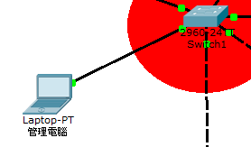

(圖一)

連接完畢後，使用Command Telnet進入至所連接之Switch(圖二) 。

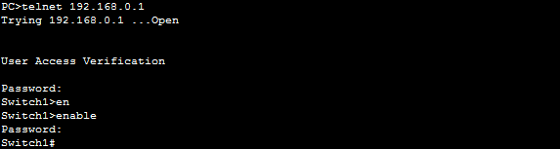

(圖二)

進入到特權模式(Enable)後，先查看VTP是否有無相關設定(圖三)。

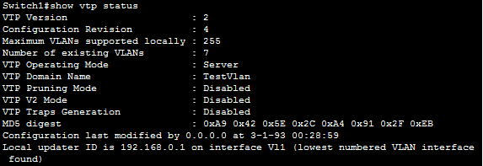

(圖三)

查看後，發現有設定VTP Domain Name為TestValn，並且此台設備為Server。而VTP要正常運作，**VTP必須設定名稱以及密碼**。所以可以檢查是否有無設定密碼，或是直接新設定VTP密碼(圖四)。

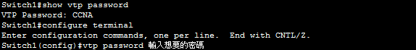

(圖四)

接下來，必須確認架構圖中**每一台Switch VTP 之設定名稱使否相同，與密碼是否有無設定**。因此需要找出其它Switch之管理IP，才能夠Telnet進入到Switch查看以及更改

找尋設備的方式有：

1. show cdp entry * (圖五)，用此方式可以找出連接周邊所連接之設備IP，以及相關資訊。

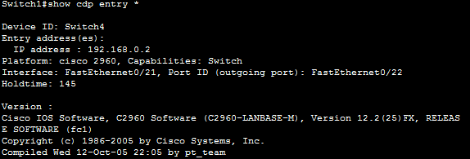

(圖五)

1. ping 255.255.255.255(圖六)，用此方式探索能看到之設備IP(含PC)。

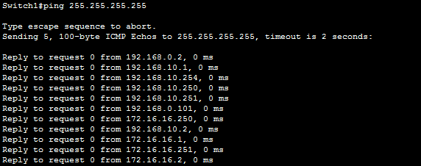

(圖六)

有了設備之IP，就可以Telnet進入至其它之Switch設備，並做VTP之相關設定。

然而題目也有要求『希望連接使用端(PC-PT)之Switch，無法任意增減Vlan』，麼必須將Switch2 & Switch3 **VTP Operating mode設置為Client**(圖七)。

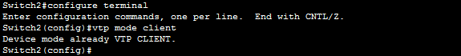

(圖七)

自我檢查：

1. Switch2#show vtp status 檢查名稱以及模式。
2. Switch2#show vtp password 檢查密碼是否設定正確。
3. 可在Server試著新增新Vlan，查看其它設備是否有更新。
4. 可在Client試著新增新Vlan，將會無法新增。

注意事項：

1. 用到VTP之設備彼此連接之線路，必須設定為Trunk。
2. 必須設定名稱(需相同)以及密碼，才會正常傳送VTP更新封包。
3. 最少必須有一台Server。

Switch1能夠在PVST(Pre Vlan Spanning Tree)內擔任所有Vlan之Root 。**則必須更改各個Vlan之BID Priority，**或者是使用**手動設定。**(p.11-33)

先進入至Switch之特權模式，去查看STP之設定，檢查Switch各Vlan是否為此Vlan之Root。如果 Root ID Address 與 Bridge ID Address 相同，代表此Switch之Vlan為Root(圖八)。

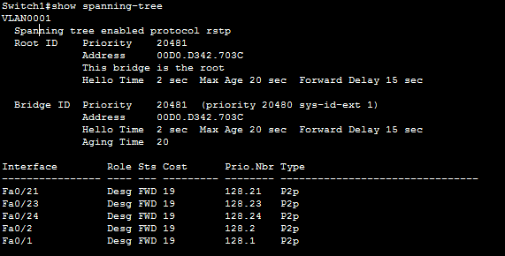

(圖八)

檢查後，發現Vlan20並未成為此Vlan之Root(圖九)。

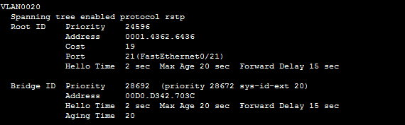

(圖九)

改變STP Root方式：

1. Spanning-tree vlan 20 priority <0-61440>(圖十)，用此方法設定Vlan之priority。要將Vlan20變成Root，priority就必須比現在之Root之priority還小。

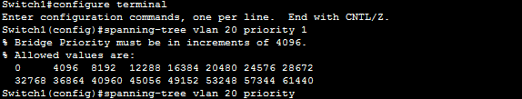

(圖十)

1. Spannig-tree vlan 20 root primary(圖十一)，用此方法直接指定為STP 此Vlan之Root。



(圖十一)

設定完後，再檢查一次是否成功變成Root(圖十二)。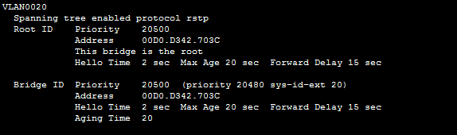

(圖十二)

自我檢查：

1. Switch#show spanning-tree 檢查STP各Vlan之Root。

不允許有新Switch加入參與此架構之PVST，則是讓架構圖內之Switch阻擋BPDU，所以必須將沒用到之介面，**設定BPDU Guard。**(p.11-55)

再設定BPDU Guard之前，必須先確認哪幾個介面卡是連接目前的Switch(圖十三)，以免誤設定，造成介面卡Error disable。而連接至本地端的介面為Interface。

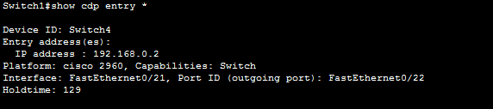

(圖十三)

確認後，就將沒用到之介面卡設定BPDU Guard。而這裡示範的是，先將所有的介面都設定BPDU Guard(圖十四)。



(圖十四)

這時候有連接Switch之介面卡，會變成Error disable(圖十五)。

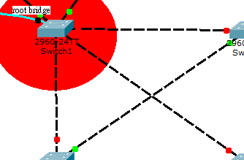

(圖十五)

檢視介面卡資訊也會寫說Error disable(圖十六)



(圖十六)

如果變成Error disable，那麼必須進入到介面卡內，將BPDU Guard停用，然後再將介面關閉重啟(圖十七)，這樣就能夠正常使用。

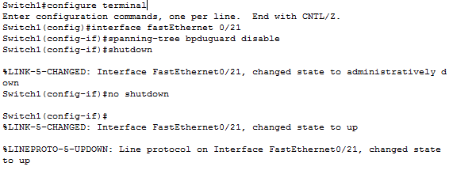

(圖十七)

注意事項：

1. 因BPDU Guard停用的介面，必須關閉再開啟，才能正常使用。
2. BPDU Guard是針對Switch所使用，其它設備不會影響。

最後必須**確定整個網路架構圖，是否完整能夠彼此相互連通。**

自我檢查：

1. 單臂路由設置是否完整。
2. 設備Default gateway是否設定。
3. Switch介面模式設定是否正確。